令和8年度 認定こども園部
視察研修 参加申込書
市町村 |  | 施設名
車の利用について |  | 台  ※同じ施設から２名以上参加される場合は乗り合わせにご協力下さい。
職 名 | 氏 名
≪注意事項≫
※ 定員・駐車場の都合により、各施設1名又は１台等の変更をお願いする場合がありますので、ご了承ください。変更をお願いする場合は、申込締切後に事務局よりご連絡いたします。
※ 終了時間は、13時(食事の様子見学まで)を予定しておりますが、当日の流れによっては前後する可能性がございます。あらかじめご了承ください。
※ 視察先での写真撮影は、園児の顔が写りこむ可能性がございます。撮影した写真はあくまで園内での共有にとどめていただき、第三者へ提供・共有はご遠慮ください。


【 駐車場 】 森永デイサービスセンター前の駐車場
★駐車場入口
目印看板→
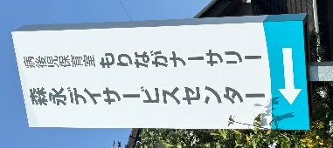
もりながこども園を過ぎて、★印の看板の所から入ってください。
〈 ※集合場所は、もりながこども園の入口付近です 〉
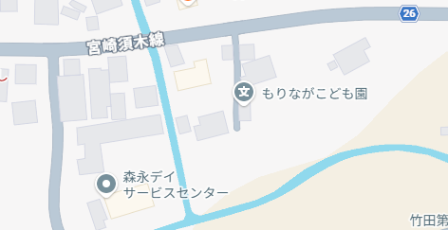
宮崎市方面
綾方面

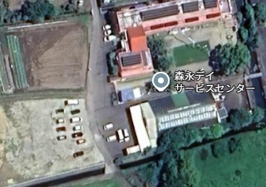

駐車場

（県保連受付確認印）
- FAX申込み先： 0985 - 28 – 5989(県保連事務局)
■ FAX申込みの確認がとれ次第、受付押印のうえFAXにて返送いたします。
メールでお申込みいただいた場合は、メールにて受領連絡いたします。
■ いただいた個人情報は本研修に関する業務以外の目的には使用いたしません。

【お問い合わせ先】 宮崎県保育連盟連合会事務局
TEL：0985-28-5835 MAIL：office@m-hoiku.or.jp

